**Психологические особенности лиц с психическими нарушениями**

Нарушения психики могут быть первичными — непосредственно вызванными болезнью, врожденным дефектом или травмой головного мозга. Но возникают и вторичные психологически обус­ловленные нарушения психической деятельности. Инвалидизирующее заболевание, травма или дефект независимо от того, какова их природа, какой орган или функциональная система оказываются пораженными, ставят человека в психологически особые жизненные условия, или, иначе говоря, создают особую объективную социально-психологическую ситуацию. Если такое происходит со взрослым человеком, то к этому времени он уже имеет сформиро­ванные в предшествующие периоды жизнедеятельности особенности психической организации: определенный уровень познавательных возможностей, мотивационную структуру личности, сложившийся уровень оценки своих возможностей и ожиданий. Возникающая социальная ситуация, связанная с наступлением инвалидности, резко снижает способности удовлетворения насущных потребностей, возможности социальной, профессиональной и личностной самореализации человека.

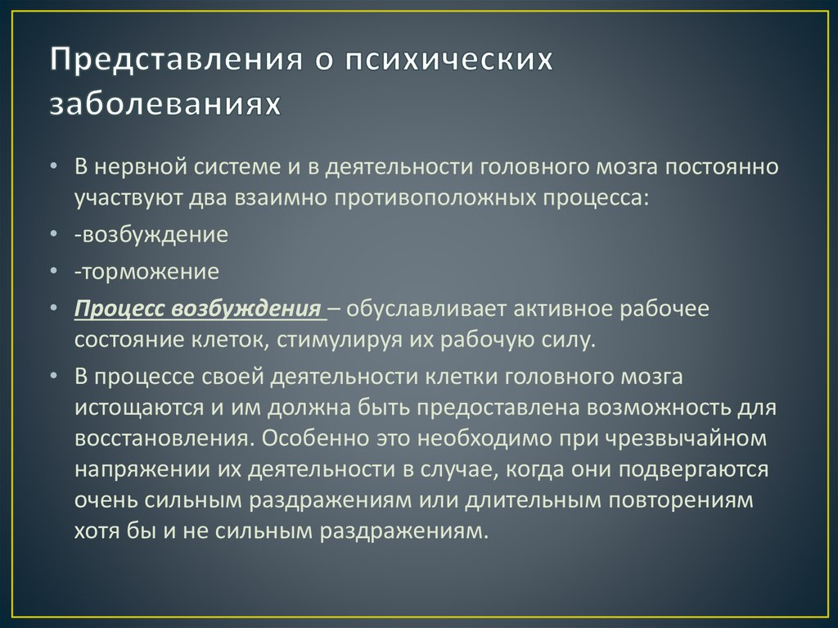

Психическое здоровье - это наличие у человека мышления и поведения, основанных на понимании им своего неразрывного единства со всем мирозданием, что позволяет формировать благоприятный фон для его жизнедеятельности.

Наиболее часто называемые критерии психического здоровья - это оптимизм, сосредоточенность (отсутствие суетливости), уравновешенность, нравственность (честность, совестливость и др.), адекватный уровень притязания, чувство долга; уверенность в себе, независимость, непосредственность (естественность), ответственность, чувство юмора, доброжелательность, терпеливость, самоуважение, самоконтроль.

В сфере психических состояний в их число обычно включают: эмоциональную устойчивость (самообладание); зрелость чувств соответственно возрасту, совладание с негативными эмоциями (страх, гнев, жадность, зависть и др.); свободное, естественное проявление чувств и эмоций; способность радоваться; сохранность привычного (оптимального) самочувствия.

Из психических процессов чаще упоминаются: максимальное приближение субъективных образов к отражаемым объектам действительности (адекватность психического отражения); адекватное восприятие самого себя; способность концентрации внимания на предмете; удержание информации в памяти; способность к логической обработке информации; критичность мышления; креативность (способность к творчеству, умение пользоваться интеллектом); знание себя; дисциплина ума (управление мыслями).

С позиций самоуправления здоровая личность характеризуется выраженностью целеустремленности (обретением смысла жизни), воли, энергичности, активности, самоконтроля, адекватной самооценки.

С другой стороны, можно говорить и о характерных признаках психического нездоровья, неблагополучия. Подобными свойствами личности являются: зависимость от вредных привычек; уход от ответственности за себя; утрата веры в себя, свои возможности; пассивность ("духовное нездоровье"). К психическим состояниям обычно относят беспричинную злость; враждебность; повышенную тревожность.

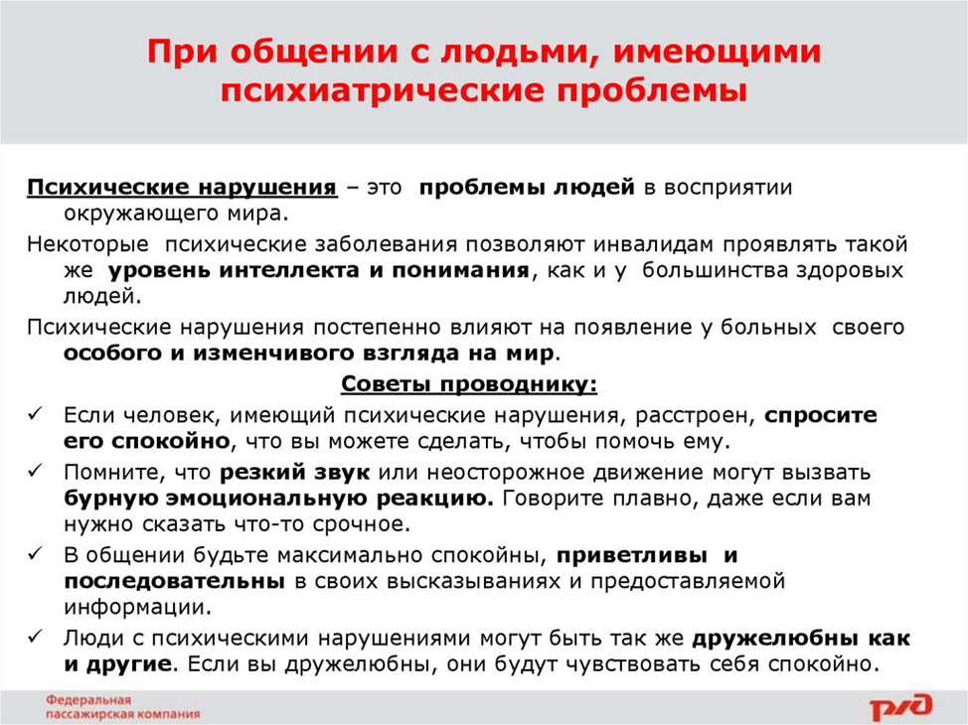

Правила поведения с людьми с нарушениями психики:

* Психические нарушения – это не тоже самое, что проблемы в развитии. Люди с психическими проблемами переживают эмоциональные расстройства, что усложняют их жизнь. У них свой собственный взгляд на мир.
* Обращайтесь с людьми, которые имеют психические нарушения как с личностями. Нельзя делать преждевременных выводов на основе опыта общения с другими людьми, которые имеют такую же форму инвалидности.
* Не следует думать, что люди с психическими расстройствами, больше, чем другие склонны к насилию. Это миф. Если вы доброжелательны, они будут чувствовать себя спокойно.
* Неправда, что люди, с психическими нарушениями имеют проблемы с пониманием или уровень интеллекта у них ниже, чем у большинства людей.
* Если человек, имеющий психические нарушения, расстроенный, спокойно поинтересуйтесь, чем вы можете помочь ей.
* Не разговаривайте резко с человеком с психическими расстройствами, даже если у вас есть для этого причины.

